附件1
宣传推广位示意图
手机微信端-首页： PC端-首页：
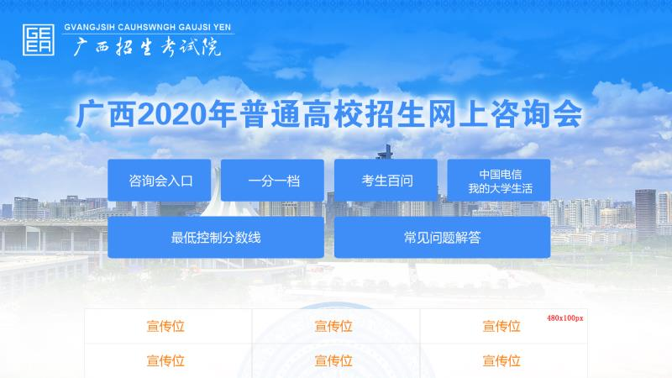
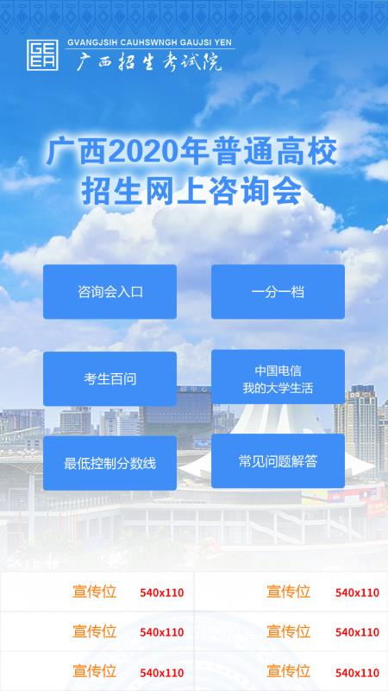

一级页面宣传位共有2版，每版同时展示6个宣传位，每个版的交替时间为5秒，位置排序先订先得。

手机微信端-二级页面： PC端-二级页面：
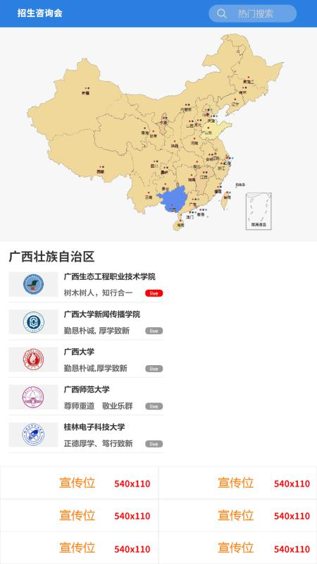
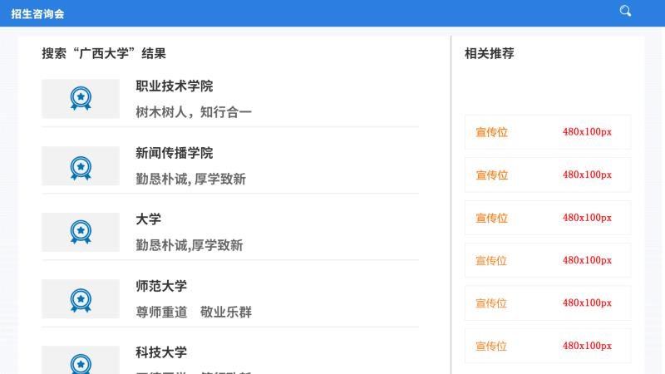

二级页面宣传位共有2版，每版同时展示6个宣传位，每个版的交替时间为5秒，位置排序先订先得。

